ОБЩИЕ ВОПРОСЫ ПРИРОДОПОЛЬЗОВАНИЯ

УДК 327:57
Транспортно-энергетический коридор с Японией: от геостратегии и геополитики к закономерностям будущего развития России в условиях глобализации и санкций
М.Ч. Залиханов, академик РАН, Герой соцтруда, Высокогорный геофизический институт РАН и Росгидромета, г. Нальчик
А.Х. Атабиев, д.э.н., академик РАЕН, действительный госсоветник РФ 3 класса, Специальный проектный офис «Евразийский транспортный и энергетический коридор», г. Москва

Рассмотрены проблемы и перспективы стратегического сотрудничества с Японией по совместному освоению ресурсов Дальнего Востока и Сибири в целях экономического развития России и Японии. Обосновывается «Евразийская модель развития России» через стратегическое партнерство с Японией, как мощная платформа, названная в Японии «путинским» проектом строительства сухопутного бесперевалочного транспортного и энергетического коридора России с Японией через остров Сахалин. Дается анализ эффективности данного проекта сопоставимого с экономическими возможностями Нового Шелкового пути Китая. Авторами предложен тоннельный вариант полимагистрали, объединяющей скоростную железнодорожную магистраль, совмещенную с автодорогой, энергомостом и волоконно-оптическими линиями связи. В рамках данной концепции рассматривается целесообразность и прокладки нефте- и газопровода в Японию.
Ключевые слова: транспортно-энергетический коридор; транзитный потенциал; устойчивое развитие региона; развитие ресурсной базы; стратегическое партнерство.

Весьма актуальное высказывание А. Солженицына: «Невозможно представить, что перегруженная планета будет и дальше спокойно терпеть запущенную неосвоенность российских пространств…» [3] в значительной мере объясняет истоки и корни так называемого цивилизационного противостояния Запада и России: они лежат в богатстве нашей страны, где на бескрайних просторах в 14% территории Земли живет лишь 0,5% населения, в распоряжении которого сосредоточено почти 40 % природных ресурсов мира. И здесь прослеживается многовековое последовательное внешнее давление на Россию в этом направлении. Активная внешнеполитическая деятельность страны при наличии застарелых социально-экономических и эколого-ресурсных проблем вызывают дискуссии о будущем месте и роли России в современной геополитической обстановке.
Авторами всесторонне изучен и проанализирован обширный материал о внешних вызовах и рисках для национальной безопасности России и даже целостности государства, особо остро вставших в конце ХХ – начале ХХI в. и прежде всего, в связи бурным экономическим и военным развитием Китая и глобалистскими устремлениями США. Так, по мнению китайских экспертов «Россия входит в тройку сильнейших мировых держав, в том числе из-за армии и огромной территории. Однако, несмотря на всю свою мощь, у страны есть, по мнению этих экспертов, четыре слабых места: проблема численности населения, наличие экономических трудностей, неумение развивать экономику, а также трудная международная обстановка» [1]. Президент Франции Э. Макрон изложил свое видение трех сценариев развития России, которые дадут ей возможность восстановить статус супердержавы: первый сценарий – развитие с опорой исключительно на собственные силы; второй – развитие по евразийской модели, которой придерживается Китай; третий – развитие новой стратегии отношений с Европой [12].
Очевидно, что сегодня нашей стране необходим план развития, реализация которого создаст российский центр силы на всем пространстве Евразии. Важно точно настроить геостратегический инструментарий средств и методов достижения геополитической цели государства по сохранению и увеличению его мощи по контролю над территорией, с учетом закономерностей перераспределения сфер влияния государств и постоянно его актуализировать.
При оценке взаимоотношений с важнейшими геополитическими игроками авторы сочетали исторический и логический анализы, моделирование и др. общие логические методы анализа геополитических действий, структурно-функциональный подход системного метода, а также функциональный метод изучения зависимости между странами: их эко-ресурсного противостояния, степенью урбанизации территорий, их населенности, экономических и политических отношений, уровнями партнерства или противостояния, степенью морально-психологического духа и т.п. Сравнительный метод применялся при рассмотрении тоннельного и мостового вариантов сухопутных переходов с целью нахождения оптимальных и безопасных путей решения.
В итоге настоящего исследования обосновано, что существует естественный путь достижения важнейшей с точки зрения Президента Франции для России задачи, которая в виде программы озвучена В.В. Путиным перед деловыми кругами Японии 5 сентября 2000 г., после которого в этой стране проект называют «путинским»: «Наряду с энергетикой многообещающей является такая сфера нашего сотрудничества как транспорт, прежде всего совместное использование Транссибирской магистрали, а также создание на ее базе современной транспортной инфраструктуры, связывающей Дальний Восток через Россию с Европой. Речь может идти о строительстве тоннелей, которые связали бы Сахалин с Хоккайдо и материковой частью России.
Я знаю, что в японских деловых кругах такая мысль родилась, она очень интересная и перспективная, капитальным образом изменила бы экономический потенциал как России, так и Японии, без всяких сомнений дала бы блестящую фору нашим соревнованиям на международной арене и создала бы просто другую обстановку – обстановку полной независимости от ресурсов для Японии, а для России создала бы обстановку реальной возможности к освоению тех ресурсов, которыми она располагает» [5;13].
Четко поставлена цель, механизм реализации и желаемый результат.
Главным направлением настоящего исследований является очевидность того, что стратегическое партнерство с Японией – путь реализации шанса для восстановления Россией статуса супердержавы. Именно это следует из приведенного выше выступлении Президента России и предлагается нами поставить целью и назвать подлинной «Евразийской моделью развития России», а возможно и Европы, уже опутанной китайскими транспортными коридорами.
Подчеркнем – партнерство взаимовыгодное и не против кого-то, а во имя развития и России и Японии в реализации которого, и китайская сторона сможет принять достойное участие, в том числе с применением своей уникальной технологии эстакадного железнодорожного строительства [6].
Основой стратегического сотрудничества призван стать непрерывный сухопутный транспортный и энергетический коридор с Японией через о. Сахалин, реализация которого сформирует современную Трансевразийскую железнодорожную магистраль «Лондон-Париж-Москва-Токио».
Идея этого проекта возникла в конце XIX в., со времен строительства в России Транссибирской железнодорожной магистрали. Предлагались различные варианты выбора трассы, места строительства и глубины залегания тоннелей и т. д. Порой энтузиасты буквально грезили этими проектами. Как это случилось, например, с известным японским проф. Э. Ямагучи, получившим во сне призыв к ставшему целью его жизни проекту соединения Токио с Москвой и главными европейскими столицами железной дорогой. Именно Э. Ямагучи, при содействии легендарного основателя каратэ в СССР, бывшего президента Ассоциации Японо-Советской торговли Т. Сато, передал материалы по проделанной им и созданным с его участием в Японии Комитетом по интернационализации Транссибирской магистрали работе как символическую эстафетную палочку данного мегапроекта одному из авторов данной статьи – ученику сенсея Сато по каратэ А. Атабиеву [16].
Следует отметить, что представители четырех поколений древнего аристократического рода Хатояма активно и последовательно претворяют эту идею в жизнь. Подписание в 1956 г. совместной Декларации, восстановившей дипломатические отношения между СССР и Японией, – прямой плод усилий Премьер-министра Японии Итиро Хатояма. Его сын Иитиро Хатояма, будучи Министром иностранных дел Японии, курировал строительство тоннеля Сейкан, соединившего о. Хоккайдо с о. Хонсю, что создало потенциальную основу для соединения японских островов с о. Сахалином. В свою очередь его сын – Юкио Хатояма (позднее, в 2009-2010 гг. - Премьер-министр Японии) был в числе организаторов первой встречи Президента России В.В. Путина с элитой японского бизнеса в 2000 г., где произошла фактически первая «стыковка» российских и японских инициаторов проекта на самом высоком уровне. И Ю. Хатояма, единственный из бывших и действующих глав государств, посетил Крым и открыто поддержал результаты референдума по его воссоединению с Россией. Его сын Киитиро, проф. МГУ им. М.В. Ломоносова занимается проблемами московского автотранспорта.
Рассмотрим вопрос комплексной безопасности России сквозь чрезвычайно важный для самой крупной страны в мире с малоосвоенными огромными территориями – ракурс транспортной обеспеченности. Считаем первоочередным и приоритетным для нашей страны строительство транспортных магистралей по параллелям, что как скреперами соединит страну, а крупные грузопотоки придадут новую энергию её экономике.
Однако надо учитывать, что различного рода геополитические препоны периодически перекрывают путь усилиям в решении весьма востребованных жизнью инфраструктурных проектов [9;13]. Так, вновь отложен проект соединения непрерывной железнодорожной магистралью Европы с Америкой через Берингов пролив – плод столетнего труда целого ряда зарубежных и российских энтузиастов и инженеров: от американского железнодорожного магната Э.Гарримана [6] и французского инженера и промышленника Л.де Лобеля, до премьер-министра Российской империи С.Ю. Витте и крупного отечественного организатора и ученого в области механики грунтов и строительной механики В. Разбегина. Особое место в проработке этого проекта принадлежит выдающемуся ученому в области мерзлотоведения и горного дела, принимавшему живейшее участие в проекте межконтинентальной высокоширотной железной дороги «Континенталь» и тоннеля через Берингов пролив – кратчайшего пути из Европы в Америку, в определенной степени «открывшему» эту проблематику и для авторов данной статьи академику П.И. Мельникову.
Итоговый вариант трассы на Америку предусматривает объединение скоростной железной дороги, автодороги, линий электропередач и связи. Стоимость проекта оценивается в $35 млрд, окупаемых непосредственно от проекта в течение 15 лет. В то же время эксперты предрекали экономию от одного только объединения энергосистем США и СССР в $20 млрд ежегодно. Из-за санкционной войны США, проект вот уже в третий раз за столетие отложен и, похоже, надолго. Имеем основания полагать, что «звездный час» для этого проекта упущен. История не терпит сослагательного наклонения, но если бы планы бизнеса Америки и Европы, поддержанные великим российским реформатором Сергеем Юльевичем Витте, состоялись, то грузы из США и конвои в годы Великой Отечественной войны по «ленд-лизу» достигали бы СССР в гораздо более короткие сроки и безопасно. Конечно, американский проект не потеряет свою актуальность и на ближайшую перспективу, ибо он – недостающее звено в транспортной системе Америка – Европа. Но считаем, что теперь оптимально будет его реализовать последовательно за реализацией совместно с Японией проекта «Евразийской модели развития России» [14].
Проект непрерывного сухопутного коридора с Японией актуален в связи с тем, что сложились исключительно благоприятные для его реализации обстоятельства. У японской стороны есть необходимые технологии, финансовые средства и заинтересованность все это предоставить. В то же время завершаются работы по Крымскому мосту, готовы опытные специалисты, сработанные коллективы, налажен выпуск строительных материалов. И вместо строительства моста на о. Сахалин, вызывающего категоричное отторжение международного экспертного сообщества, есть возможность возвести 445 км современной эстакады на материке и на о. Сахалине под высокоскоростную двухпутную железнодорожную магистраль высшей категории.
Проект незаслуженно откладывался ввиду отсутствия мирного договора с Японией, однако, считаем, что сама его реализация уже со стадии проработки ускорит урегулирование спорных вопросов между Россией и Японией, а также разрешит большинство внутренних проблем каждой из стран. В 2001 г. возобновили было проработку, но вскоре вновь заморозили проект перехода на о. Сахалин ( проект 1949-1953 гг.), остановленный через две недели после смерти И.В. Сталина [5]. Под влиянием зарубежного лобби неудачей закончились и наши с 2014 г. попытки наладить взаимодействие японских инициаторов реализации проекта с руководством ОАО «РЖД».
Природа не терпит пустоты. США всеми способами старается удержать Японию в орбите своего влияния, в т.ч. через военное сотрудничество под предлогом противостояния ракетной угрозе со стороны КНДР. Китай же с 2015 г. активно продвигает свой проект «Один пояс – Один путь» (ОПОП), куда Россия как элемент транзита включена лишь отрезком в 250 км в один из коридоров для транспортировки товаров в Европу по суше. Не выработаны и принципы сопряжения двух экономических инициатив: Евразийского экономического союза и Экономического пояса Шелкового пути, о которых В.В. Путин и Си Цзиньпин договорились в мае 2015 года.
При этом раздел зон ответственности на принципах сопряжения призван застраховать отношения России и Китая от потенциального конфликта в случае столкновения интересов в Центральной Азии. На этом фоне тревогу вызывает концепция «О Шести ключевых задачах провинции Хейлунцзян по созданию экономического коридора Китай - Монголия - Россия» под прикрытием «Стратегии развития Арктики до 2035 года» активное продвижение проекта строительства разрезающей Россию по меридианам железнодорожной магистрали «Морской порт «Анабар» - Олёкминск - [действующие] Хани - Мохэ (Китай) - Пекин - Шанхай», вместе с круглогодичной автодорогой с твердым покрытием в 2614 км, глубоководным морским портом «Анабар», переходами через Вилюй, Лену и Амур (см. вклейку, рис. 2). Получен целый ряд согласований на строительство. Планируется финансирование через банковские депозитные сертификаты ВТБ и Сбербанка России и российские гособлигации. Инициаторы данного проекта не видят того, что мощной транспортной артерией по меридиану при слабости наших внутренних коммуникаций, они создают угрозу отторжения Дальнего Востока от всей страны.
Строительству сухопутного перехода на остров оказывается явное противодействие, чтобы препятствовать развитию стратегического партнерства с Японией. Авторы убеждены, что проекту, именно, в силу его особой значимости и ставятся постоянные препоны. Так, мост через Амур на Китай возле Благовещенска построили без лишних дискуссий и в короткие сроки. А как только начинается рассмотрение вопросов развития коммуникаций полумиллионного населения о. Сахалин с материком, начинается муссирование мнений о существенном увеличении военных угроз со стороны Японии.
Жизненно необходимые России транзитные торговые коридоры по параллелям или по меридианам, в которых в первую очередь заинтересован Китай – это вопросы не только государственной безопасности, но и противодействия коррупции, судя по позиции определенных влиятельных сил в финансово-экономическом блоке страны, считающих, что в России нет механизмов рыночного финансирования крупных инвестпроектов.
На наш взгляд существующие финансовые механизмы требуют адаптации и вполне достаточны, судя по «китайскому» проекту в Якутии, для которого использовали механизм внебюджетного финансирования в виде гособлигаций.
С целью существенного усиления влияния России в Азиатско-Тихоокеанском регионе важно форсировать «путинский» проект транспортно-энергетического коридора с Японией, который по экономическим возможностям сопоставим с китайским Новым Шелковым путем, а его реализация сулит сверхприбыли России, вызовет изменения всей системы экономических отношений и даст стимул для качественного сдвига в развитии производительных сил нашей страны. В отличие от всех иных рассматриваемых вариантов реализация предлагаемого нами проекта «Организация непрерывного сухопутного железнодорожного сообщения между Россией и Японией через о. Сахалин, совмещенного с автомобильным переходом, нефтепроводом, газопроводом, энергомостом и волоконнооптическими линиями связи» имеет все основания для осуществления со стратегическим финансовым и технологическим участием японских партнеров (рис. 1, 2).
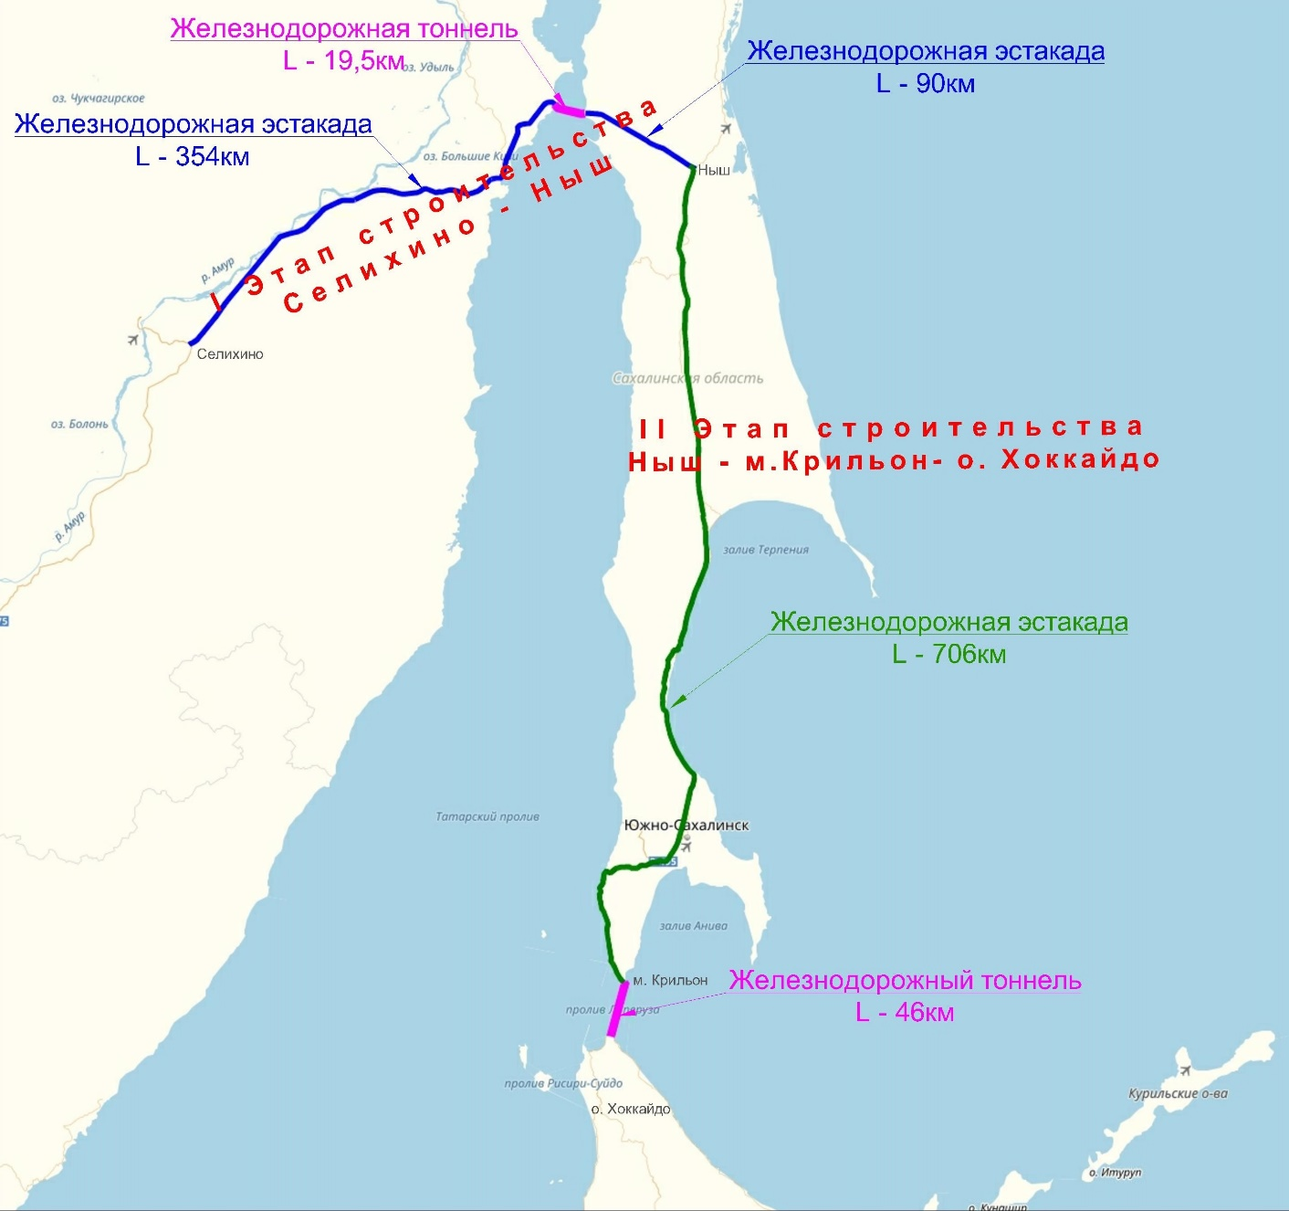
Рис. 1. План Евразийско-транспортного и энергетического коридора с Японией
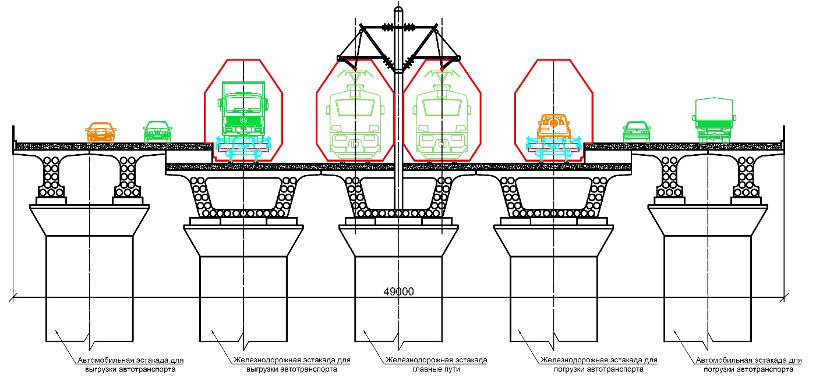
Рис. 2. Эстакада припортальной части. Вариант погрузки/разгрузки автотранспорта на ж/д платформы для перемещения по тоннелю (поперечные разрезы)

Необходимость создания транспортного перехода между материком и Сахалином назрела давно и не вызывает сомнения. Имеющиеся четыре парома из прежних восьми не справляются с существующими грузопотоками. Жители месяцами ждут переправы, ибо открытая в 1973 года паромная переправа Ванино – Холмск через Татарский пролив является единственной и существенно зависимой от погодных условий дорогой на материк, которая не обеспечивает потребности в перевозках и тормозит развитие области. Увеличение же мощности имеющейся переправы обойдется дороже, чем строительство тоннеля. После ввода этого тоннеля паромная переправа может использоваться для перевозки крупногабаритных грузов.
Помимо решения оборонно-экономических задач России на Дальнем Востоке, бесперевалочное сообщение надежно соединит о. Сахалин с материковой частью страны, улучшит транспортное обслуживание Магадана, Камчатки и восточного сектора Арктики, сократив от 500 до 1200 км маршруты по морским коммуникациям для отечественных перевозчиков. Кроме того, открывается возможность выхода к незамерзающим портам на Сахалине, что значительно повысит эффективность работы транспортного комплекса в целом [12]. Новые глобальные торговые маршруты через о. Сахалин создадут в дальневосточном регионе страны принципиально новые возможности для наращивания поставок продовольствия, энергоресурсов, инжиниринговых, образовательных, медицинских и туристических услуг, а также сыграют важную роль в формировании новых технологических рынков. К тому же будут созданы сотни тысяч новых рабочих мест в 26 субъектах РФ вдоль всей трассы сквозной железнодорожной магистрали от о. Сахалина до Брянской области. В конечном счете, этот мегапроект создаст базис для возрождения России в статусе супердержавы.
Создание непрерывного сухопутного сообщения с Россией сформирует принципиально новую экономическую составляющую для сотрудничества с Японией, так как одним из главных препятствий для этого является отсутствие проектов соответствующего уровня.
При принятии решения по конструкции перехода через Невельский пролив необходимо учитывать мировой опыт реализации подобных проектов в аналогичных гидрогеологических и природных условиях, а также мнения ведущих специалистов России в области железнодорожного строительства, мостостроения и тоннелестроения [15]. Только рассмотрев все предложения, с учетом мнения участников обсуждения, объективного анализа обоснований и аргументов, возможно наиболее точно определить оптимальную конструкцию указанного выше перехода.
В связи с принятым главами России и Японии «Планом по экономическому сотрудничеству» проект приобретает особое звучание и актуальность. Премьер-министр Японии Синдзо Абэ неоднократно отмечал перспективность проекта железнодорожной связи Японии с Россией и Европой через о.Сахалин, подчеркивая при этом необходимость расчета его себестоимости.
То есть важно произвести выбор оптимального варианта реализации этого проекта. В этой связи отметим, что предлагаемый нами вариант строительства сочетает в рамках сухопутного коридора железнодорожную инфраструктуру на эстакадах, тоннельный железнодорожный переход с перевозкой автомобилей и пассажиров по примеру тоннеля под Ла-Маншем с размещением в конструкции тоннелей и эстакады кабелей энергомоста и линий связи, а также с прокладкой с о.Сахалин на о. Хоккайдо по разные стороны на расстоянии 50 нормативных метров нефтепровода и газопровода, что позволит оптимизировать строительные расходы по проекту, организовать единую зону техногенной безопасности и даст высокие показатели эффективности вложений. В 2018 г. В.В. Путин также обратил особое внимание на актуальность транспортного соединения с Японией и поручил оценить целесообразность строительства моста на о.Сахалин с точки зрения экономики, поскольку имеются сомнения в корректности расчета стоимости проекта и его возможного грузопотока. В свою очередь министр транспорта России Е.Дитрих отметил, что проект требует доработки и необходимо изыскать средства на его строительство.
В этой связи проведем сравнительный анализ предварительно принятого решения строить мостовой переход и альтернативного варианта тоннельного перехода, предлагаемого группой компаний «Евразийский транспортный и энергетический коридор» в партнерстве с компанией ООО «Бустрен PМ». Этот проект, в отличие от всех иных предложенных, – результат комплексного анализа преимуществ и недостатков вариантов исполнения.
Авторы априори уверены, что такого масштаба проект должен учитывать перспективу, связанную с активным развитием региона и возможного совместного проекта с Японией по соединению о. Сахалин с о. Хоккайдо. Поэтому для обеспечения нормального функционирования и развития региона необходимо строительство именно скоростной железной дороги.
Вариант однопутной железнодорожной линии IV категории на тепловозной тяге Селихино – Ныш, длиной 585 км, с мостовым переходом через пролив Невельского длиной 5,95 км и подходными дамбами общей длиной 3,1 км, принятый Минтрансом России – это анахронизм. Он технически не позволит рассчитывать на скоростное движение и не соответствует современным международным требованиям. Его пропускная возможность едва покроет внутренние потребности о. Сахалин. Данный вариант отвлечет ресурсы и упустит бесценное время. При этом его стоимость в ценах 2018 г. составит 540 млрд. руб. (без НДС), из них на мост – 253 млрд руб. К тому же по сообщению руководителя ОАО «РЖД» О. Белозерова проект будет реализован в два этапа: к 2030 и 2035 г., что обречет целое поколение сахалинцев продолжать жить в условиях почти полной транспортной изоляции от страны.
Это решение принималось безальтернативно, а, по мнению ведущих специалистов отрасли, наилучшим решением является строительство тоннельного перехода через пролив (рис. 3), а подходные участки целесообразно выполнить в виде скоростной двухпутной железной дороги на эстакаде. Конструкция эстакады надежно защищена от разливов рек и возможных наводнений, спроектирована в сейсмостойком исполнении; достигнут необходимый баланс между жесткостью конструкции и ее амортизационными возможностями. Учитывая труднопроходимость местности, необходимость отмены временных дорог и разработки значительного количества грунтовых и скальных масс, целесообразно выполнить всю железную дорогу по технологии, применяемой в Китае (устройство эстакад с железобетонными пролетными строениями, с предварительно напряженной арматурой, длиной пролета 32 м и шириной 11,9 м, заводского изготовления и монтируемых с помощью самоходных консольно-шлюзовых кранов марки SLJ900/32 с подвозкой балок балковозом DCY) [21].
Данный вариант позволит организовать скоростное двухпутное железнодорожное сообщение материка с о. Сахалин и учитывать перспективу развития транспортной системы с возможным соединением с о.Хоккайдо и включением в сеть с БАМом [20].
Такое решение также имеет целый ряд преимуществ по сравнению с вариантом по строительству моста через пролив, т.к. есть высокотехнологичные тоннелепроходческие комплексы, накоплен опыт строительства тоннелей более протяженных, проложенных на больших глубинах и в сейсмически активных зонах планеты. Сооружение эстакадной части трассы практически не нарушает инфраструктуру района и сокращает затраты на сооружение временных технологических магистралей. Данная технология позволит двумя комплексами выполнить работу по всей трассе не более чем за 6 лет, вместо строительства по варианту устаревшей однопутной трассы к 2035 г. [23].
По первому варианту предусматривается строительство железной дороги с многочисленными искусственными сооружениями по труднопроходимым местам, практически не имеющим дорог. Объем земляных работ по минимальному проектному предложению составляет 67 млн м³, без учета объемов по сооружению временных дорог и искусственных сооружений.
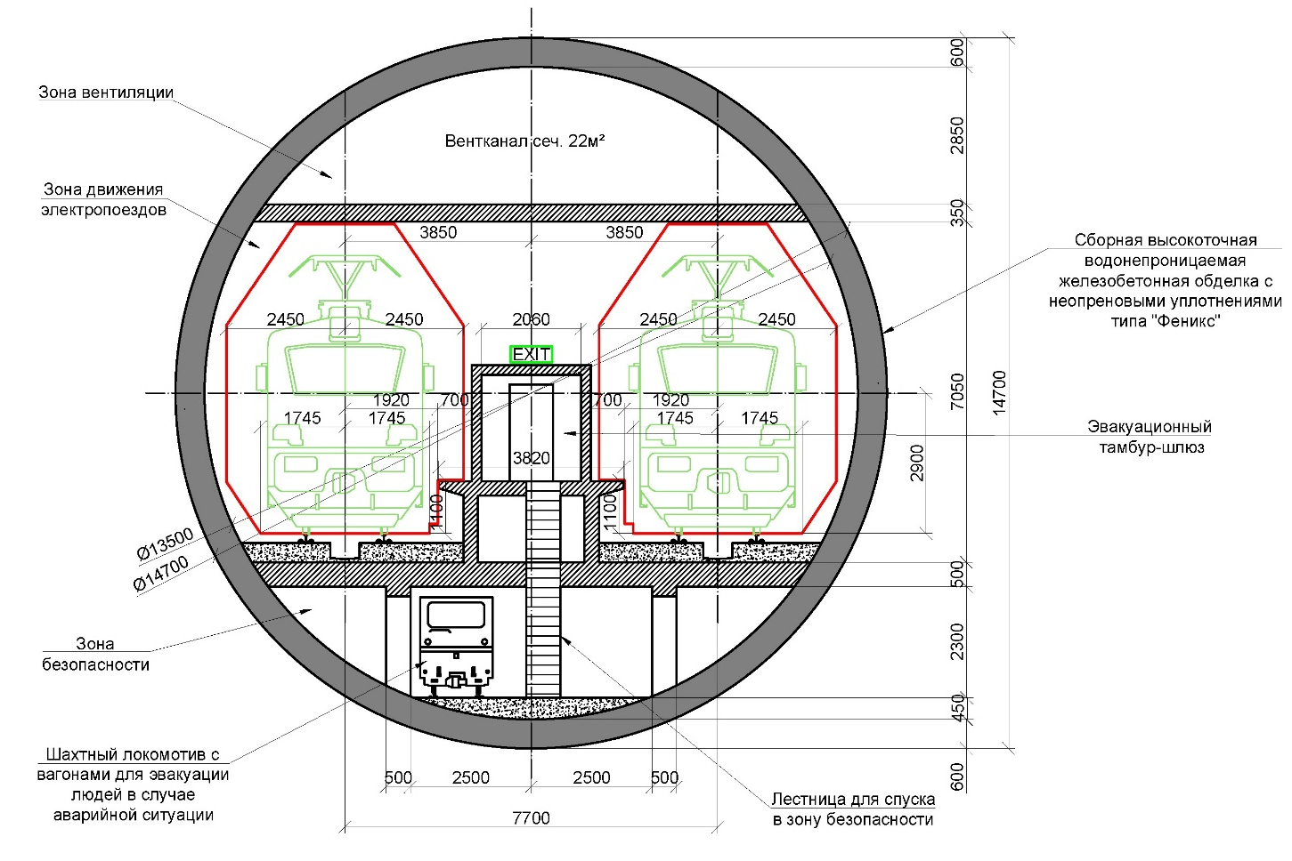
Рис. 3. Поперечный разрез по тоннелю; эвакуационный тамбур-шлюз, зона безопасности

По нашему же варианту в связи с улучшенными условиями трассировки эстакады по сравнению с насыпной трассой, длина подходных участков сокращается на четверть – на 140 км (вместо 585 км – 445 км). Вся техника и необходимые материалы доставляются к месту производства работ непосредственно по строящейся эстакаде, не используя существующие дороги, тому же вне зависимости от времени года.
Железная дорога на всем своем протяжении пересекает лесные массивы и многочисленные водные преграды. При строительстве железной дороги на насыпи и далее – в процессе ее эксплуатации будет нанесен серьезный урон фауне и окружающей среде на всей прилегающей территории строительства, что недопустимо. Эстакадный же вариант обеспечивает максимальное сохранение природной среды, сокращает до минимума необходимую вырубку леса, не разрушая при этом почвенный слой и сложившиеся ландшафты, позволяет без помех мигрировать диким животным и обеспечивает транспортное сообщение между населенными пунктами, расположенными вдоль р. Амура и на о. Сахалин.
На строительство моста существенно влияют природно-климатические факторы: в октябре-ноябре в связи с перестройкой атмосферных процессов над дальневосточным регионом начинает преобладать волнение северо-западной четверти. Высоты волн возрастают; максимальная зарегистрированная высота волны в этот период года составляет 8,5 м. Самые сильные штормовые ветры в этом районе имеют северное и северо-западное направление.
В среднем лед появляется в конце первой декады января и исчезает в конце третьей декады марта. Толщина льда может достигать 2 м, а протяженность ледяных полей – до 25 км, что представляет серьезную угрозу для любых надземных и наземных искусственных сооружений.
Мостовой переход через пролив Невельского в сейсмических и природно-климатических условиях данной местности в соответствии с действующими в России нормами СНиП СП 14.13330.2014 «Строительство в сейсмических районах» [19] сооружать нецелесообразно. В случае отсутствия другой возможности строительство разрешается лишь при выполнении целого ряда необходимых дополнительных мероприятий. Для обеспечения безопасности мостового перехода таких мероприятий 39, при этом значительно усложняется сооружение и повышается его стоимость.
Первый вариант мостового перехода имеет еще целый ряд недостатков:
– при сейсмических колебаниях возможны трещинообразования в свайных основаниях с последующей коррозией армокаркаса, а также возможны повреждения от ледохода;
– необходима высококачественная защита от коррозии металлических частей моста на весь период эксплуатации;
– возможность столкновения судов и прочих плавучих средств с конструкциями моста;
– необходимость обеспечения габарита до 70 м от поверхности воды для пропуска крупных судов под пролетом моста;
– большой объем работ в акватории и на берегу;
– значительное количество негативных оценок экологического воздействия строительства мостового перехода;
– обледенение конструкций в зимний период;
– мостовой переход рассчитан на однопутную железную дорогу и не предусматривает автомобильного движения;
– имеется больший риск террористического или военного нападения, что требует дополнительных мероприятий и существенных затрат для обеспечения безопасности.
Вывод: строить мост не целесообразно со всех точек зрения и, прежде всего, из соображений безопасности.
В то же время вариант тоннельного перехода под проливом Невельского имеет значительные преимущества, по сравнению с мостовым:
– сооружение тоннеля наружным диаметром 14,7 м, длиной 19,45 км осуществляется современными тоннелепроходческими комплексами, имеющими высокоточную водонепроницаемую обделку с неопреновым уплотнением швов; обделка такой конструкции тоннеля - сейсмоустойчива и обеспечивает выполнение требований СНиП СП 14.13330.2014 «Строительство в сейсмических районах» [19];
– конструкция тоннеля имеет отсеки, полностью обеспечивающие безопасность пассажиров при любой ситуации: по всей длине тоннеля выполняется платформа шириной 4 м, разделяющая встречные составы; через каждые 100 м. предусматриваются шлюзовые камеры, посредством которых пассажиры могут быстро покинуть зону движения поездов и будут эвакуированы на поверхность малогабаритным транспортом, расположенным в безопасной зоне;
– увеличиваются возможности выбора оптимального места створа (в результате анализа предложен вариант створа и подходов, как приоритетный; место выхода тоннеля на поверхность материковой части за пределы берега, образованного отвесными скалами, позволяет совместно с применением эстакадных конструкций, сократить длину подходов к тоннелю);
– строительство тоннеля и его дальнейшая эксплуатация осуществляются вне зависимости от времени года, не подвержены воздействию природных факторов – тайфунов, цунами, ледяных полей, ледяных дождей, изменению температуры в течение года, при этом значительно снижаются затраты при строительстве и эксплуатационные расходы по текущему содержанию;
– планируется организовать перевозку любого вида автотранспорта с погрузочно-разгрузочных терминалов, расположенных на материке и о. Сахалине, как в тоннеле под Ла-Маншем, с помощью специальных челночных железнодорожных составов с проездом через тоннель под проливом (перевозка автотранспорта предусматривается на специальных платформах, расположенных перед порталом «Материк» и порталом «Сахалин»; количество автомобилей, размещаемых в одном составе – 50 единиц; в составе 20 платформ для перевозки автомобилей и 2 вагона для перевозки водителей и пассажиров; перевозка производится без нарушения основного графика движения поездов в обоих направлениях);
– экологически безопасный переход позволяет организовать перевозку автотранспорта на железнодорожных платформах без вредных выхлопов, что практически не создает проблем вентиляции и, при обеспечении средней скорости движения поездов до 120-130 км/ч, позволяет осуществлять проезд состава по тоннелю не более 12 минут, что вполне приемлемо для психологического состояния пассажиров; в сутки могут быть перевезены до 4 тыс. единиц автомобильного транспорта;
– стоимость принятого сегодня за основу ОАО «РЖД» первого варианта реализации проекта определена для однопутного мостового железнодорожного перехода и железной дороги IV категории без учета экологического ущерба, стоимости дополнительных мостовых переходов и прочих инженерных сооружений по трассе, в том числе, организация временных дорог, мостов, путепроводов и базовых площадок; при комплексном подсчете, с учетом рельефа местности, финансовых расходов по доставке материалов и т.д., стоимость будет сопоставимой с эстакадной (второй вариант);
– при эстакадном варианте подходов к тоннелю предусмотрено сооружение станционных комплексов вблизи существующих населенных пунктов на расстоянии около 100 км друг от друга; у порталов тоннеля предусмотрены вахтовые поселки, которые, после окончания строительства, используются в качестве постоянных жилых комплексов для заселения не менее 4 тысяч человек в каждый; также предусмотрена организация рабочих мест для населения на газотурбинной электростанции мощностью 218 МВт, заводе ЖБИ; дополнительно предусмотрены причальные сооружения и подъездные дороги к поселкам, что существенно улучшит транспортную обеспеченность региона (рис. 4);
– тоннельный переход имеет значительно меньшую уязвимость в стратегическом отношении, в отличие от мостового перехода.
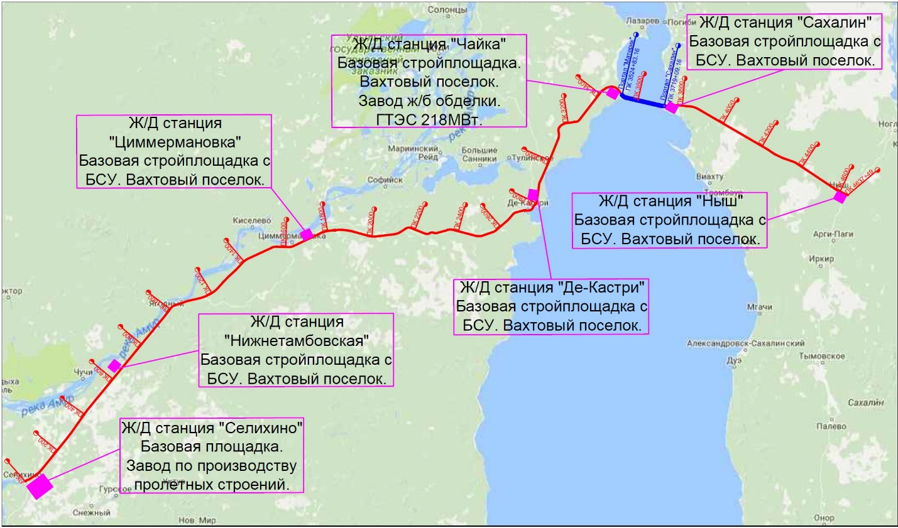
Рис. 4. План трассы от крайней точки Транссиба с расположением станций и площадок

Таким образом, мостовой переход в реально существующих условиях строительства и эксплуатации, перечисленных недостатков и преимуществ тоннельного перехода не имеет и не может рассматриваться как альтернатива тоннелю.
Идея бесперевалочного перехода между о. Хоккайдо и материком через о. Сахалин появилась в Японии в связи с сооружением в 80-х гг. ХХ в. тоннеля Сейкан, соединившего о.Хонсю и о.Хоккайдо [22].
С начала XXI в. японский бизнес проявляет большой интерес к участию в строительстве непрерывного сухопутного коридора, ибо в Японии видят одну из главных угроз своему устойчивому развитию в энергозависимости от стран Ближнего Востока (до 85%). Отсюда интерес к диверсификации источников получения углеводородного сырья, налаживанию его поставок из российских регионов Дальнего Востока и Сибири, созданию предприятий по производству сжиженного природного газа, участию в реализации инфраструктурных инвестиционных проектов, включая проектирование, строительство и эксплуатацию транспортных магистралей и портов, а также перевозке по трассе Северного морского пути.
Есть все основания полагать, что проект получит поддержку в министерстве земель, инфраструктуры, транспорта и туризма Японии, в Japan Bank for International Cooperation, Marubeni, Mitsui и Sojitsu, Nippon Steel, Kobelko, JFE Sale, East Japan Realway и др. ведущих корпорациях.
Стержень проекта – мультимодальный транспортно-логистический хаб с центром на о. Сахалин, предполагающий строительство на эстакадах 355 км двухпутных железнодорожных линий и автомобильных дорог на материке и 90 км – на о. Сахалин, двух тоннелей: протяженностью 19,5 км с материка на о. Сахалин и 46 км – на о. Хоккайдо, а также реконструкцию сахалинских портов и строительство с японскими партнерами предприятий глубокой промышленной переработки вдоль всей трассы магистрали.
Три составные этой стержневой части проекта:
1) строительства подводного тоннеля между материком и о. Сахалином через пролив Невельского и подходных железнодорожных путей на эстакадах по трассе, предложенной ООО «Бустрен РМ» (рис. 5);
2) строительство тоннеля между о.Хоккайдо и о.Сахалин через пролив Лаперуза длиной до 50 км, что сопоставимо с тоннелем Сейкан (53,9 км) между о.Хоккайдо и о.Хонсю;
3) реконструкция и завершение строительства на эстакадах (что «спрямит» и сократит на 150 км трассу) двухпутных железных и автомобильных дорог на материке и на о. Сахалин до порталов тоннелей по обе стороны пролива Невельского и у пролива Лаперуза. Параллельно – модернизация морской портовой инфраструктуры.
Рис. 5. Продольный профиль тоннеля с материка на о. Сахалин

Показательно, что при сопоставимых расчетам расходов со строительством полимагистрали на Аляску предлагаемый нами проект магистрали с Японией более чем втрое превышает «американский» по расчетному денежному объему грузопотока, и существенно по срокам окупаемости.

Заключение
При подготовке настоящей статьи авторы исходили из важности достижения стратегических результатов при организации сухопутного бесперевалочного коридора с Японией:
1. Реализация проекта создаст условия для быстрого роста объемов внутренних и международных железнодорожных, автомобильных и морских перевозок. В значительной степени будет реализован транзитный потенциал России за счет успешной конкуренции с доставкой грузов из Японии и других стран АТР в Европу южнокитайскими морями.
Из Японии в страны Европы груз проходит морским путем 21 тыс. км за 40 суток. По Транссибу расстояние вдвое короче и срок доставки составляет в среднем 18 суток. Экономия от доставки одного контейнера – от 500 долл. США.
Объем европейского транзита оценивается в 12 млн тонн в год и в ближайшее время как минимум удвоится. Грузооборот собственно между Россией и Японией к этому времени может превысить 20 млн тонн. Если же учесть ресурсный потенциал экспорта российского сырья для японской промышленности, то загрузка магистрали будет еще больше. Объем внутрироссийских перевозок между о. Сахалином и материком может в среднесрочной перспективе возрасти до 39 млн т/год с учетом строительства тоннельной переправы, перспективы развития портов и перенаправления грузопотока в незамерзающие порты острова.
2.Япония становится стратегическим партнером России, что особенно важно в условиях санкций и недобросовестной конкуренции США и Евросоюза.
3. Многовариантность путей развития создаст для России альтернативу китайским инвестициям в проекты, которые к тому же при реализации с японскими партнерами отличаются гораздо более высокой экологичностью.
4. Строительство сухопутных коридоров с о. Сахалина на материк и в Японию позволит ОАО «РЖД» получить финансовых, технологических и торговых партнеров для модернизации Транссиба и БАМа, а также возможного использования их ответвлений, включая построенную в 1943-1953 гг. и заброшенную железнодорожную магистраль от Воркуты до Анадыря («Трансполярная магистраль») [4].
5. Реализация проекта такого масштаба с активным привлечением учреждений РАН и, в частности, Сибирского и Дальневосточного отделений РАН, позволит вновь поднять отечественную науку на уровень главного фактора инновационного развития страны, ибо потребуются научный подход, системный анализ и глубокие исследования в разрешении вопросов в области геологии, вулканологии, океанологии, механики грунтов, геотехнике сооружений и геоэкологии в особых условиях, геомониторинга, а также моделирования геодинамических процессов и прогноза опасности природных катаклизмов, горного дела, техники и инженерии, международного права и экономики.
Авторы предлагают выделить тему сотрудничества с Японией как проект стратегического сотрудничества в Мегапроекте РАН и МГУ им. М.В. Ломоносова «Создание пространственных транспортно-логистических коридоров на территории Российской Федерации, соединяющих АТР и ЕС» (Шифр «Единая Евразия: ТЕПР-ИЕТС») [7] и представить реализацию данного проекта пилотным в качестве платформы глобального масштаба.
Проект обеспечит (в период его активной реализации 12-15 лет) крупными заказами почти треть академических учреждений страны и, наверняка, станет уникальным полигоном естественнонаучных открытий, фундаментальных научных исследований и прикладных решений. При этом надо учесть то важное обстоятельство, что проект создает возможность привлечь крупный частный капитал на службу российской науке. В связи с этим обращаем внимание на мнение академика Р. Сагдеева: «В России во власти остро ощущается непонимание роли науки в современном обществе…В США объемы бюджетного и частного финансирований науки примерно равны. А в России олигархи практически ничего не вкладывают в эту отрасль» [17].
Реализация столь масштабного проекта должна исходить из геополитических интересов России, что требует согласования интересов хозяйствующих субъектов и вовлечения общественности, потому необходима координация на самом высоком уровне. Такой подход позволит в тесном сотрудничестве с японской стороной успешно находить необходимые технические решения с учетом отечественного экологического и природно-ресурсного законодательства и обеспечивать соответствующее финансирование проекта, а в итоге будет способствовать нормализации отношений с Японией.
В этом контексте, данную публикацию предлагаем рассматривать как приглашение общественных и государственных деятелей, научной и культурной интеллигенции обоих стран, особенно ученых Токийского университета, университета Васэда и других вузов, научных учреждений и руководителей бизнеса Японии к сотрудничеству с Россией – ее ближайшим соседом и близким не только географически.
Имеются все основания полагать, что яркие представители элиты японской политики и бизнеса в ходе реализации предлагаемого мегапроекта присоединятся к числу друзей России. А среди них отметим, прежде всего, представителей пяти поколений одного из древнейших и наиболее могущественных самурайских кланов, сыгравших значительную роль в истории Японии – правнука Великого князя Тадаёси Симадзу, принимавшего в 1891 г. цесаревича Николая Александровича, 32-го главу рода Симадзу, троюродного брата 125-го императора Японии Акихито только что отрекшегося от трона в пользу своего сына императора Нарухито – Великого князя Нобухиса Симадзу и его сына; пять поколений видных политиков и ученых рода Хатояма, а также – председателя Японского фонда «Ниппон Дзайдан» Йохей Сасакава, легендарного спортсмена, Олимпийского чемпиона по дзюдо Томохиса Ямасита, губернатора префектуры Хоккайдо Харума Тахакаси, бывшего министра глобальной национальной стратегии и экономической политики Японии Акира Амари, бывшего министра экономики, торговли и промышленности Японии Сэко, высшего советника корпорации JUCI Такэо Ямаока, почетного председателя Института экономических исследований в Северо-Восточной Азии Сусуму Йосида и др. видных общественных и государственных деятелей Японии, и, конечно же, президентов компании Happy Japan Co. Ютака Комия, Мичико и Кенши Чомей (H.L.C Ltd.), Хироюки Хориэ.

Выводы
Синергетический эффект реализации предложенного мегапроекта охватит смежные проекты [10;12]:
– инициируемые японской стороной проекты в сфере поставки углеводородов, возможности технических и людских обменов в сфере ядерных технологий, проекты в сфере производства и переработки морепродуктов и сельскохозяйственной продукции и др.;
– инициируемые российской стороной проекты энергомоста, завода по производству метана, коренной реконструкции незамерзающих портов о. Сахалин;
– проекты, представляющие взаимный интерес: строительство современной базы по предотвращению и ликвидации чрезвычайных ситуаций на нефтяных и газовых месторождениях Сахалинского шельфа, экологические проекты.
Наша экспертная группа тесно взаимодействует с японскими партнерами, которые с 1999 г. инициировали проведение ряда международных форумов, посвященных созданию непрерывного транспортного коридора из Японии в Европу через территорию России и всячески продвигают проект интернационализации Транссибирской магистрали, а также с другими финансово-промышленными группами и государственными структурами Японии с целью практической реализации проекта с привлечением технологических, транспортных и финансовых возможностей японских партнеров.
Но при всех обстоятельствах, у авторов нет и тени сомнения в том, что реализация предложенного мегапроекта потребует преодоления явного и неявного сопротивления. Потребуется мобилизация общественного мнения народов обеих стран и твердая решимость руководителей России и Японии[15].
И чтобы не повторилась история конца Х1Х в. приведем свидетельство очевидца недавней отечественной истории: «Когда в 1891 г. мы приступили, наконец, к постройке Сибирского [железнодорожного] пути, то благоприятное время для этого было упущено и притом навсегда, ибо вслед за одними соперниками, англичанами, на великую восточную арену устремились уже англосаксы Америки… Скупив затем через подставных лиц акции Российско-Американской Компании, они почти даром забрали Аляску и вытолкнули нас из Тихого океана, оставив пока в виде памятника былому нашему величию в этих водах Командорские острова с могилой Беринга», – писал в 1912 г. выдающийся русский генерал А.Е. Вандам (А.Е. Едрихин) [2].
Руководствуясь положением п. 62 Стратегии национальной безопасности Российской Федерации: «…Сбалансированное опережающее развитие инфраструктуры, создание транспортных коридоров и мультимодальных транспортно-логистических узлов является прямой задачей органов государственной власти во взаимодействии с институтами гражданского общества», предлагаем рассматривать реализацию в партнерстве с Японией проекта бесперевалочного транспортного и энергетического коридора между Японией и Россией через о. Сахалин, а также последующую модернизацию БАМа и Трассиба как первую часть программы «Евразийской модели развития России».

Литература
1. Китайский Интернет-портал Sohu. 18 ноября 2019 г. РБК: https://www.rbc.ru/rbcfreenews/5dd1f66e9a7947403ecceb72?utm_source=yxnews&utm_medium=desktop&utm_referrer=https%3A%2F%2Fyandex.ru%2Fnews
2. Президент Франции Эммануэль Макрон. Интервью для журнала The Economist 7 ноября 2019 г. //https://economist.com/Europe/2019/11/7/emmanuel-macron tri schenariya.
3. Александр Солженицын. «Россия в обвале». – М.: «Русский путь», 1998. – 350 с.
4. Опыт Китая в строительстве национальной железнодорожной сети в 2000-2014 годах. //https://territoryengineering.ru/zarubezhnyj-opyt/opyt-kitaya-v-stroitelstve-natsionalnoj-zheleznodorozhnoj-seti-v-2000-2014-godah/
5. Алексеев Г. Задача стратегического развития //FORUM international,2007. № 7. – С. 23-29.
6. Обзор «Плана Харримана» – первого проекта соединения американских и российских железных дорог через Берингов пролив на английском: http://www.interbering.com/Roads-and-Railroads-to-Siberia.html
7. Вандам А. «Геополитика и геостратегия» //Наше положение. – Жуковский-Москва: Изд-во «Тучково поле», 2002. – С. 80.
8. Гранберг А. За лучшее будущее России //FORUM international, 2007. №7.
9. Дудов H. Дальний Восток: Новый этап развития //FORUM international, 2007. № 7.
10. Израэль Ю. Мнение эколога//FORUM international, 2007. № 7.
12. Кондаков А. Нераспечатанная кладовая планеты //FORUM international», 2007. №7
13. Круглов В. Восточный прорыв //FORUM international, 2007. №7.
14.Максимяк P. История проекта //FORUM international, 2007. №7
15.Мишарин А. Магистраль стратегического значения //FORUM international, 2007. №7.
16. Разбегин В. Мнение экономиста //FORUM international, 2007. №7.
17. Сергеев А. Будущее российской гидроэнергетики //FORUM international, 2007. №7.
18. Лесков С. «Академик Роальд Сагдеев: Петру I было легче, чем Путину»//Единая Россия,7февраля 2005.
19. СНиП СП 14.13330.2014 «Строительство в сейсмических районах».
20. Комплекс для перемещения и надвижки пролетных строений ж/д моста.
//http://shipbuildequipments.ru/product-1-6-transporting-erection-machine/135975/
21. Балковоз серии DCY. //http://shipbuildequipments.ru/product-1-2-1-rubber-tyred-girder-transporter/135979/
22. Сэйкан – самый длинный железнодорожный тоннель под морским дном //https://stroi.mos.ru/unikalnaya-arhitektura/mir/seikan-samyi-dlinnyi-zhielieznodorozhnyi-tonniel-pod-morskim-dnom
23. Железнодорожный транспорт //http://rly.su/ru/book/export/html/6669

References
1. Chinese Internet portal Sohu. November 18, 2019. RBC: https://www.rbc.ru/rbcfreenews/5dd1f66e9a7947403ecceb72?utm_source=yxnews&utm_medium=desktop&utm_referrer=https%3A%2F%2Fyandex.ru%2Fnews
2. The President Of France Emmanuel Macron. Interview for The Economist on November 7, 2019. //https://economist.com/Europe/2019/11/7/emmanuel-macron trio schenariya.
3. aleksandr solzhenitsyn. "Russia in the collapse", M., "Russian way", 1998. – 350C.
4. China's experience in building the national railway network in 2000-2014. //https://territoryengineering.ru/zarubezhnyj-opyt/opyt-kitaya-v-stroitelstve-natsionalnoj-zheleznodorozhnoj-seti-v-2000-2014-godah/
5. Alekseev G. The task of strategic development // FORUM international, 2007. No. 7. – Su23-29
6. Overview of the "Harriman Plan" – the first project of connecting American and Russian Railways through the Bering Strait in English: http://www.interbering.com/Roads-and-Railroads-to-Siberia.html
7. Vandam A. "Geopolitics and geostrategy" // Our position. – Zhukovsky-Moscow. Publishing house "Kuchkovo field", 2002. – P. 80.
8. Granberg A. For a better future of Russia // FORUM international, 2007. No. 7.
9. Dudov H. far East: a New stage of development // FORUM international, 2007. No. 7. 2007.
10. Israel Yu. Opinion of the ecologist // FORUM international, 2007. No. 7.
12. Kondakov A. Unopened pantry of the planet // FORUM international", 2007. No. 7
13. Kruglov V. Eastern breakthrough // FORUM international, 2007. No. 7.
14.Maksimyak P. History of the project // FORUM international, 2007. No. 7
15.Misharin A. Mainline of strategic importance // FORUM international, 2007. No. 7.
16. Razbegin V. Opinion of the economist // FORUM international, 2007. No. 7.
17. Sergeev A. The Future of Russian hydropower // FORUM international, 2007. No. 7.

Сведения об авторах:
Залиханов Михаил Чоккаевич, академик РАН, Герой социалистического труда, научный руководитель Высокогорного геофизического института; 119991, г. Москва, Ленинский пр-т, д. 32а, зона «Б», комн. 404; тел. 8 (495) 938-06-89; e-mail:opencom404@pran.ru.
Атабиев Аслан Хакимович, д.э.н., акад. РАЕН, Действительный государственный советник РФ 3 класса; тел.: 8 (926) 677-64-57; e-mail: tartar.as@yandex.ru.

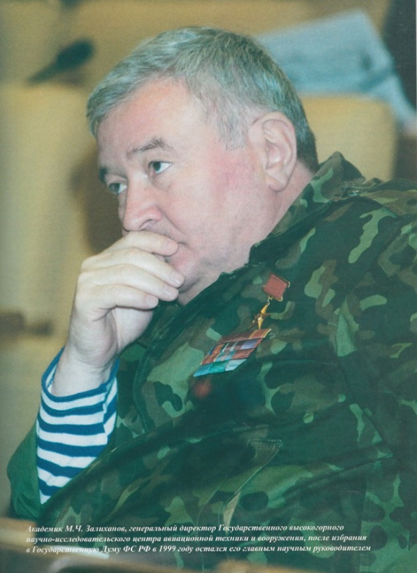Залиханов М. Ч. 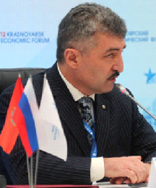 Атабиев А. Х.

